第八届”共享杯”科技资源共享服务创新大赛
报名和作品上传流程

一、大赛背景
“共享杯”科技资源共享服务创新大赛（以下简称“共享杯”大赛）科技部批准并指导，由国家科技基础条件平台中心（以下简称平台中心）、国家科技资源共享服务工程技术研究中心共同承办，各国家科技资源共享服务平台、各省市科技服务平台以及有关学会组织、创新企业共同协办的一项创新创业实践活动。自2013年开始每年举行一届，今年为第八届。“共享杯”大赛面向全国在校大学生、科研人员和创新企业，旨在积极推动国家科技资源开放共享，努力提高科技平台运行和服务效能，助推大学生创新创业，为“共享科技资源、成就创新梦想”提供支撑保障。
作为首批优化调整认定的20个国家科学数据中心之一，国家气象科学数据中心（国家气象信息中心）拥有开放的发展理念、丰富的数据资源、权威的专家团队、强大的行业影响力，努力打造“智能化、全覆盖”的气象科学数据大舞台。
今年参赛作品提交截止日期：2020年12月30日。

二、奖项设置

- 特等奖2名，荣誉证书+创新创业奖金；
- 一等奖8名，荣誉证书+创新创业奖金；
- 二等奖16名，荣誉证书+创新创业奖金；
- 三等奖35名，荣誉证书+创新创业奖金；
- 优秀奖若干名，荣誉证书；
- 优秀指导教师奖若干名，荣誉证书；
- 优秀组织奖若干名，荣誉证书；
- 突出贡献奖若干名，荣誉证书。

三、参赛数据资源获取平台
中国气象数据网（国家气象科学数据中心；http://data.cma.cn/）是国家科技基础条件平台的重要组成部分，是中国气象局面向国内和全球用户开放气象数据资源的权威的、统一的共享服务平台，是开放我国气象服务市场、促进气象信息资源共享和高效应用、构建新型气象服务体系的数据支撑平台。


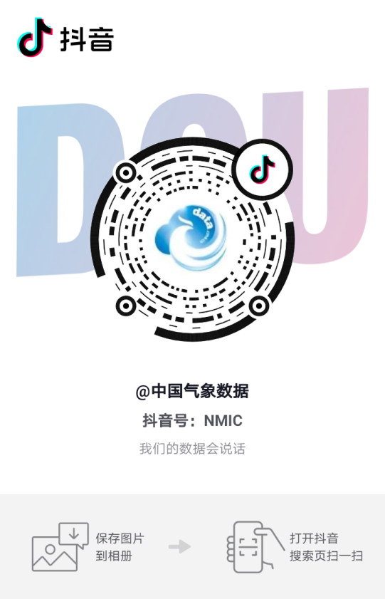

参赛者可通过注册登录中国气象数据网官方网站（http://data.cma.cn），下载所需数据。扫描下方二维码，关注中国气象数据微信公众号、官方微博、抖音和下载官方APP，报名成为中国气象数据网特聘校园信息采集员，还有惊喜等着你哟！
微博二维码
微信二维码
抖音二维码
APP二维码

四、大赛报名步骤
1、登录中国气象数据网官方网站（http://data.cma.cn），在首页点击下图箭头所指标题“第八届共享杯 科技资源共享服务创新大赛”，跳转到http://data.cma.cn/share/indexn.html，了解大赛的总则、竞赛介绍、竞赛题目、报名方式、常见问题等，继续报名请点击网页最下端链接。

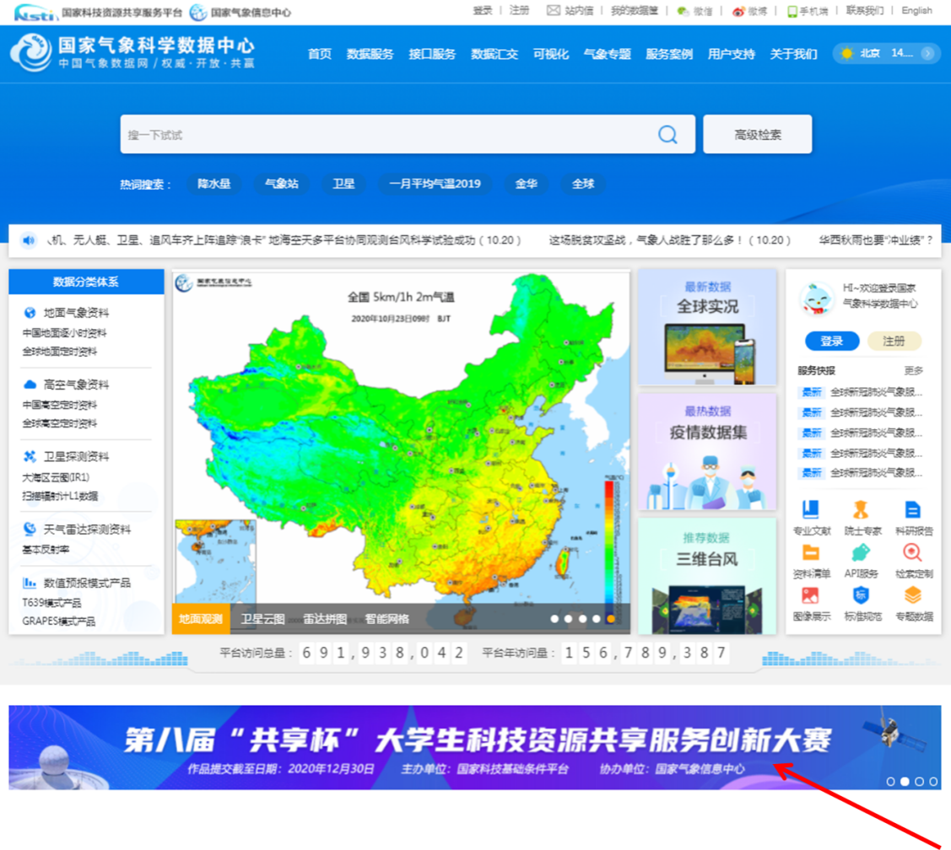

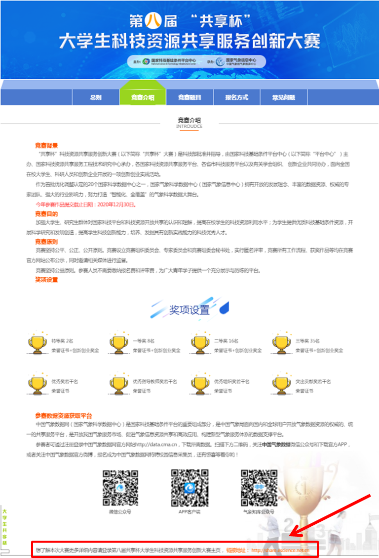
2、个人、团队和企业报名方式
（1）报名地址：”共享杯”科技资源共享服务创新大赛官网（http://share.escience.net.cn）

（2）报名注册信息填写：首页->注册（验证码发至指定邮箱）
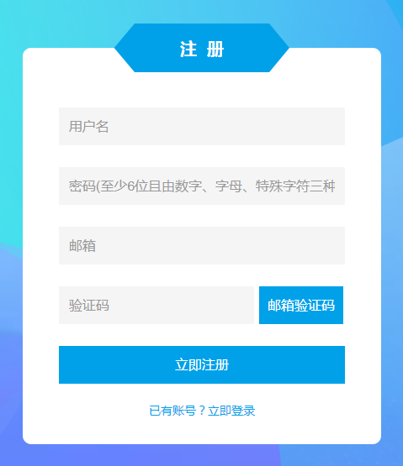

（3）注册成功后，完善个人信息，并创建团队或者加入团队。
登陆后显示的界面，如下图所示，可选择修改资料完善个人信息：
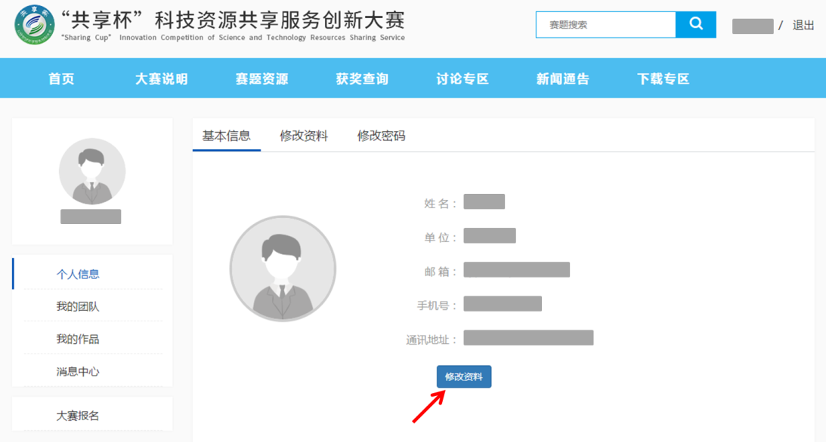

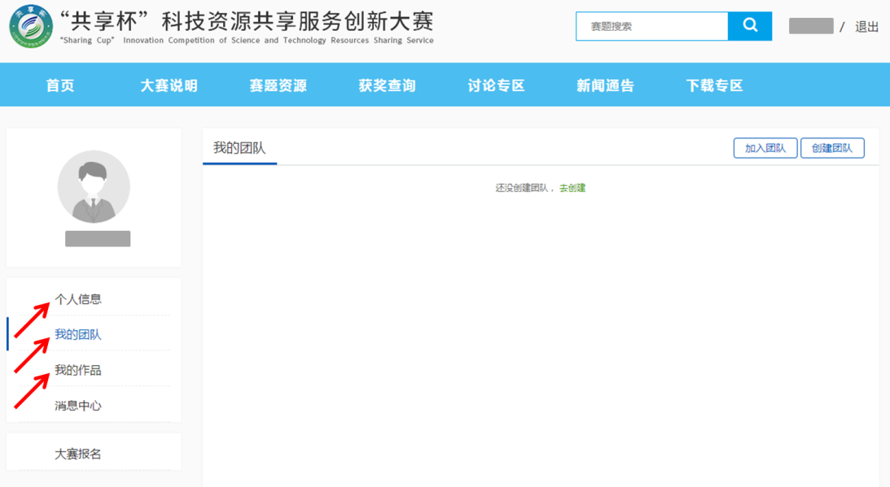

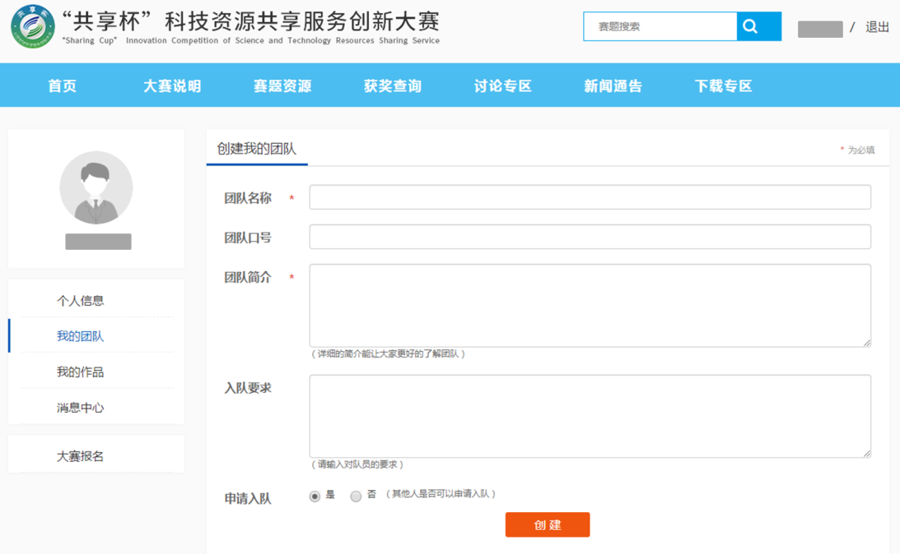

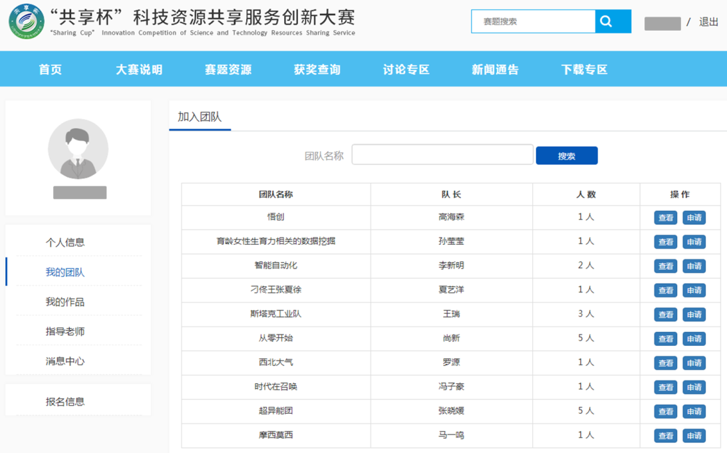

（4）登陆后，投稿有两种个入口，任选其一。
一、点击“我的作品”，选择“提交作品”；
二、点击“大赛报名”，选择“上传作品”。如下图所示：
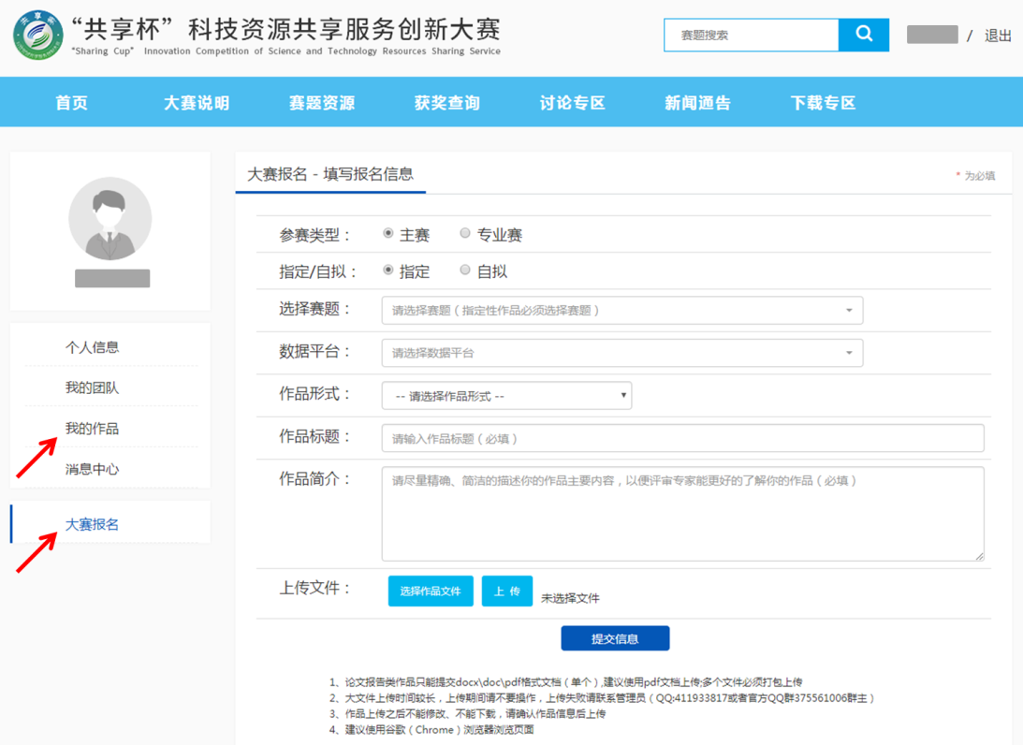
参赛类型选择“主赛”，题目选择“指定”或“自拟”。在“数据平台”中选择“国家气象科学数据中心”之后，有多项气象相关指定赛题（表1）可供选择。如作品题目不在此范围之内，可选“自拟”，“数据平台”选择“国家气象科学数据中心”。“作品形式”可以选择论文报告类、创新设计类、应用软件类或智能硬件类。最后，填写“作品标题”和“作品简介”，并点击“提交信息”。
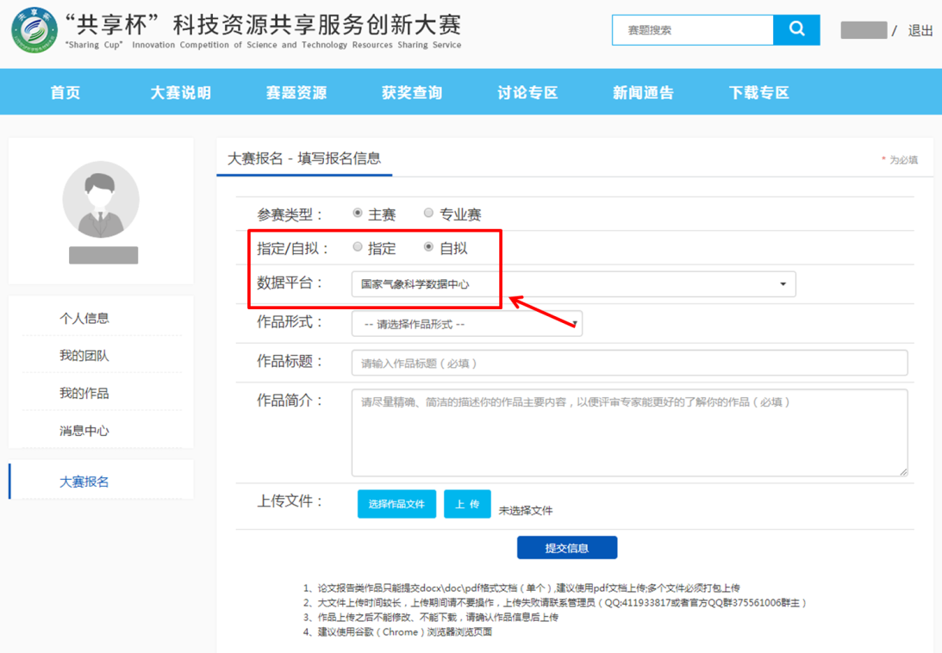

表1 气象类相关指定赛题
序号 | 作品形式 | 赛题 | 类型
1 | 创意设计类 | 气象防灾减灾科普宣传电子像册 | 科学传播
2 | 创意设计类 | 气象指数产品研发及应用方案设计 | 科学传播
3 | 创意设计类 | 气象服务（或气象科技）成果展 | 科学传播
4 | 创意设计类 | 气象数据宣传网页 | 科学传播
5 | 创意设计类 | 气象宣传多媒体作品 | 科学传播
6 | 创意设计类 | 抗“疫”气象在行动 | 科学传播
7 | 创意设计类 | 用户个性界面设计 | 科学传播
8 | 论文报告类 | 气象灾害研究 | 科学研究
9 | 论文报告类 | 气象资料在天气预报、气候预测中的应用 | 科学研究
10 | 论文报告类 | 气象谚语的验证 | 科学研究
11 | 论文报告类 | 气象大数据 | 科学研究
12 | 论文报告类 | 气候变化对重点行业影响研究 | 科学研究
13 | 论文报告类 | 面向“一带一路”的气象数据应用服务研究 | 科学研究
14 | 论文报告类 | 面向“生态文明”的气象数据应用服务研究 | 科学研究
15 | 论文报告类 | 气象数据应用服务综述 | 科学研究
16 | 论文报告类|创意设计类 | 气象数据助力精准扶贫 | 科学传播
17 | 论文报告类|创意设计类 | 人工智能在气象中的应用研究 | 科技创新
18 | 应用软件类 | 气象科普游戏软件 | 科学传播
19 | 应用软件类 | 气象信息员信息采集系统 | 科学传播
20 | 应用软件类 | 城市出行指南 | 科学传播
21 | 应用软件类 | 气象数据掌上设备实时显示系统 | 科学传播
22 | 应用软件类 | 气象要素控件开发 | 科学传播
23 | 应用软件类 | 抗“疫”气象小助手 | 科学传播
24 | 应用软件类 | 气象综合服务场景平台 | 科学传播
25 | 应用软件类 | 气象数据多维可视化app开发 | 科学传播
26 | 应用软件类 | 气象微信小程序 | 科学传播
27 | 应用软件类 | 气象数据实时可视化软件 | 科技创新
28 | 应用软件类 | 天气智能识别软件 | 科技创新
29 | 智能硬件类 | 天气预报及灾害预警信息播报智能终端 | 科学传播
30 | 智能硬件类 | 互联网+移动智能气象观测设备 | 科学传播
31 | 智能硬件类 | 天气预报（或预警）信息智能响应终端 | 科学传播

五、气象相关赛题资源
在“共享杯”科技资源共享服务创新大赛官网（http://share.escience.net.cn）可快速查找气象相关赛题资源。进入官网，点击“赛题资源”，在下方“平台”选择“国家气象科学数据中心”后，显示所有气象相关赛题资源的名称，点击名称即显示各赛题的简单介绍。
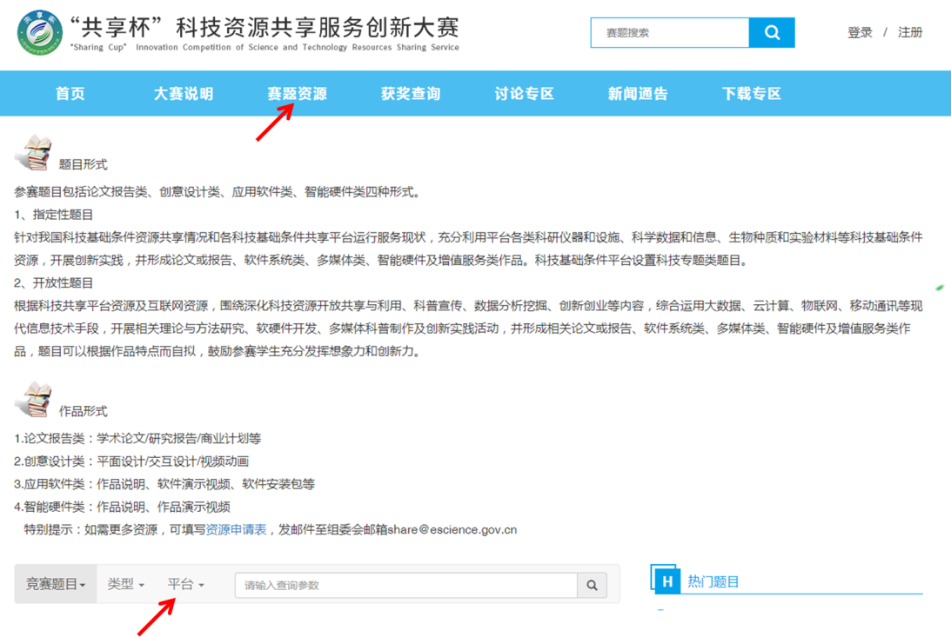

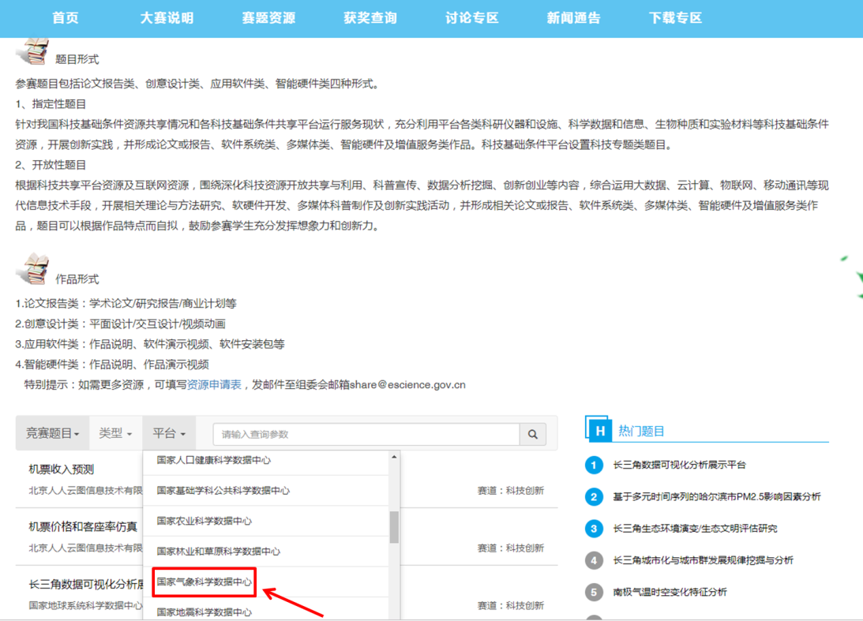

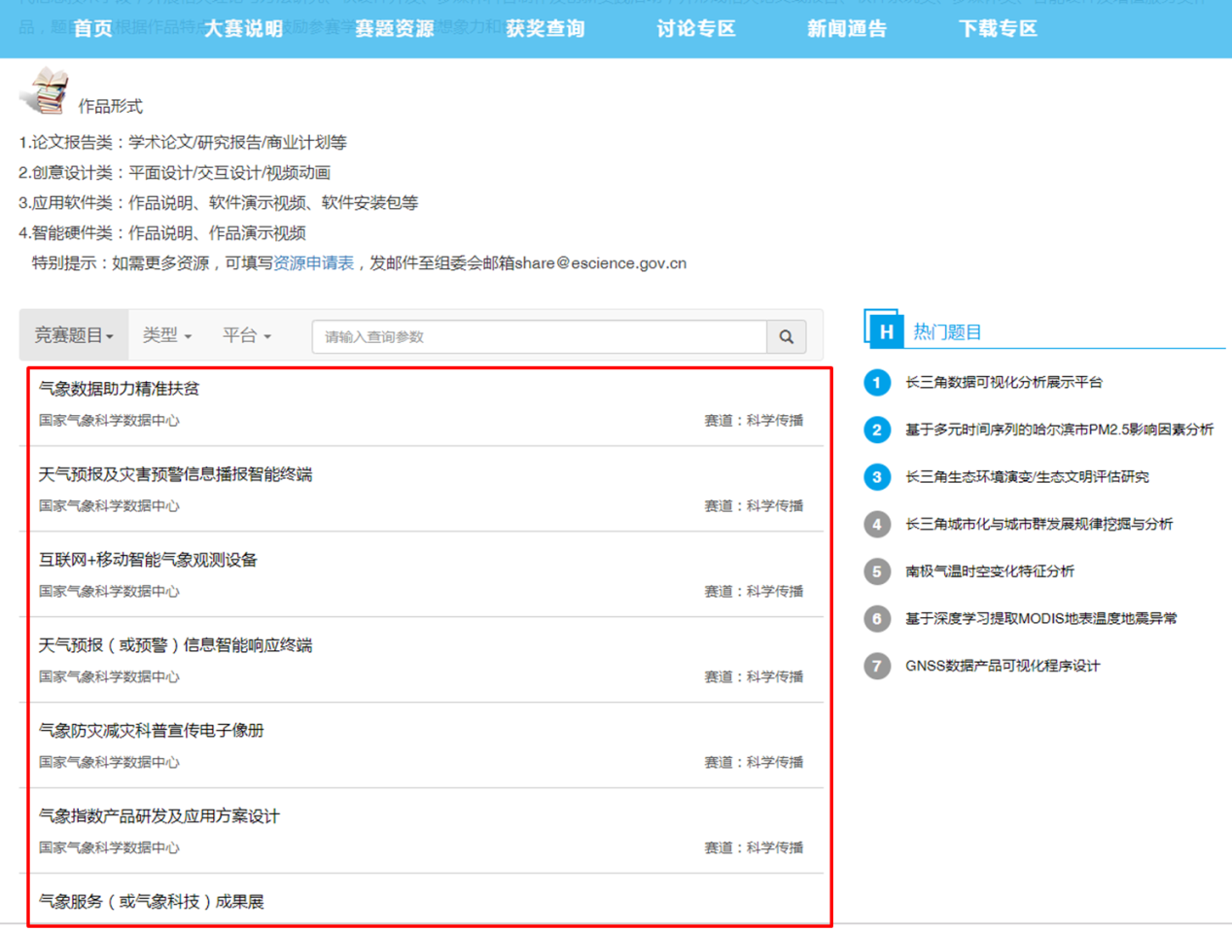

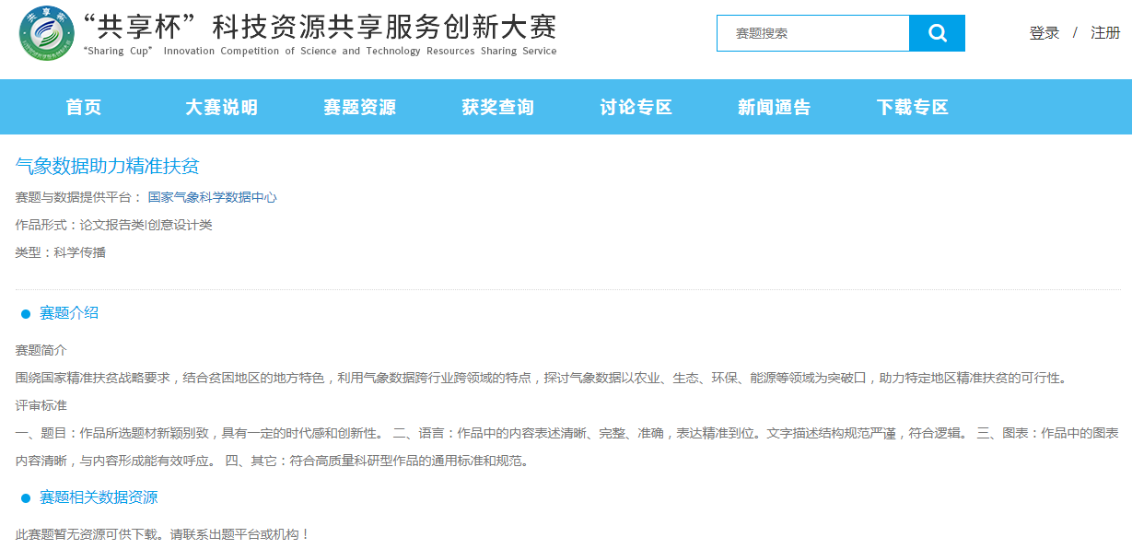

附件：常见问题（Q/A）

Q1：在“我的作品”中“提交作品”或“大赛报名”中“上传作品”时，出现卡顿现象，“选择赛题”中下拉菜单无法显示。
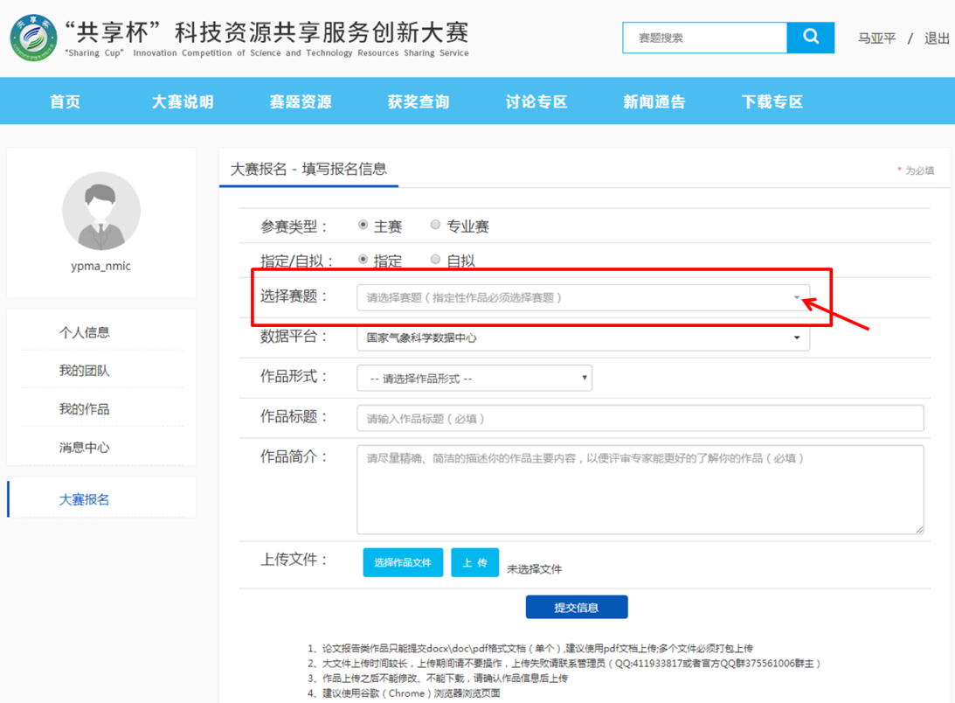

A1：建议使用谷歌（Chrome）浏览器或者多刷新几遍尝试。
